附件4
研究生线上答辩组织参考流程
一．答辩前工作流程
（一）硕士研究生答辩前流程
1.答辩分组和时间确定
各研究生培养单位在答辩前7天确定硕士研究生的答辩分组和排序、答辩委员会委员和秘书、答辩时间。答辩小组可选择答辩委员集中或委员分别视频的方式。
2.建立答辩工作群
答辩秘书在答辩前7天建立本组学生答辩群和答辩委员群（微信群或QQ群），发布与答辩相关的信息，做好相关答疑工作，并提醒学生和委员准备好答辩所需软、硬件设备。
3.答辩材料汇总与分发
答辩秘书在答辩前7天收齐并整理好本组研究生的答辩电子材料，包括答辩PPT、学位论文、论文评阅书、学术成果、修改报告表（评阅书有修改后答辩的）等，通过网络分发给答辩委员会委员。
4.组织预演测试
答辩人员应在预演测试前熟悉软件，答辩组长及答辩秘书至少在答辩前3天在本组答辩地点对答辩平台（含备用软件）组织预演测试，测试流程如下：答辩秘书在视频会议软件中提前申请会议，将会议链接发给答辩专家和学生。测试时，所有成员进入会议，在线模拟答辩全过程，每位同学试讲1分钟，测试视频、通话、在线播放PPT和全程录像情况，确认答辩平台运行状况，及时排查问题。
5.发布会议邀请通知
答辩秘书在答辩前2天完成答辩会议预定，会议设置“成员加入会议时自动静音”，向答辩委员会委员和本组学生发布会议链接，并向所在学院提交以下信息：会议时间、视频会议软件名称、会议ID号、会议密码、预演状况是否良好等。
6.工作检查和答辩公告
所在培养单位要在答辩前1天对所有答辩组的前期准备工作进行检查，及时排查问题。确认检查无误，在本单位内公告答辩相关信息，包括：答辩时间、使用的视频会议软件名称、会议ID号、会议密码，同时将汇总的答辩信息报研究生院学位办备案（附件2）。
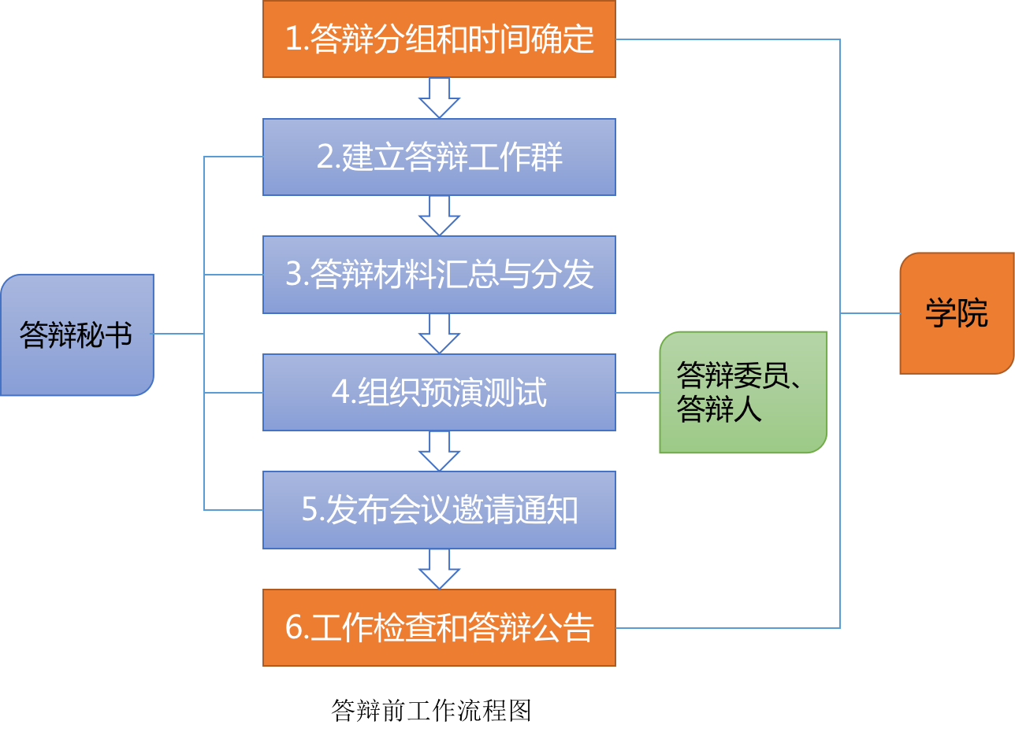

- 博士研究生答辩前工作流程
1.提交申请。博士研究生在答辩前10天通过研究生综合信息管理系统提交博士答辩申请，完善好首页“基本”中的各项信息，其中“答辩地点”栏中填写视频会议软件名称和帐号等相关信息。
2.确定委员。答辩前8天确定答辩委员会委员和秘书。答辩人下载并填写“学位论文答辩委员会成员资格审批表”（附件3，或下载链接：http://gs.njust.edu.cn/xw/list.htm），经所在学位评定分委会主席审核后，扫描成电子版，通过邮件发送至学位办邮箱（nlgxwb@njust.edu.cn，邮件内容注明学号、姓名和联系方式）。
3.发布公告。学位办对已提交的博士学位论文答辩委员会成员资格进行审核，通过后在研究生网页上对外发布答辩公告。
4.答辩材料汇总与分发。答辩秘书在答辩前7天收齐并整理好博士研究生的答辩材料，包括答辩PPT、学位论文、论文评阅书、学术成果、修改报告表（评阅书有修改后答辩的）等，通过网络分发给答辩委员会委员。
5.平台预演。答辩秘书在答辩前3天对答辩平台进行预演，召集答辩研究生和委员进行在线模拟答辩全过程，测试视频、通话、在线播放PPT、匿名投票和全程录像情况，确认答辩平台运行状况，排查问题。
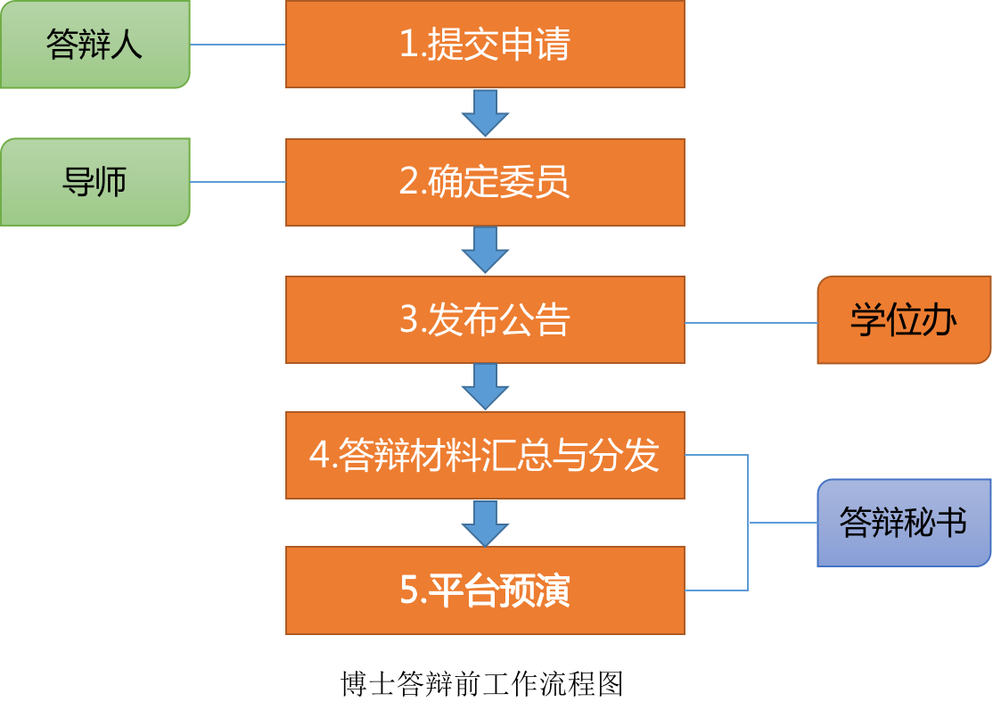

二．答辩流程
1.进入会议
答辩秘书、技术专员和答辩人至少于答辩开始前30分钟进入视频会议室，对软硬件进行调试，并测试PPT播放、屏幕分享、录像等功能，答辩人做好答辩准备。答辩开始前15分钟，答辩委员会成员进入视频会议室，答辩秘书和技术专员逐一检查答辩委员会成员的音频和视频效果。如果答辩专家集中在一起，可以利用答辩秘书提供的笔记本（投影）来观看学生的答辩情况。每位答辩专家可自带笔记本电脑，方便查看相关材料。
- 答辩开始
主席主持答辩会，并宣布答辩会正式开始。答辩过程中，开启视频录制，答辩秘书和技术专员通过两台电脑分别进行录屏，建议一台电脑全程录屏,另一台电脑针对每个答辩人单独录制。答辩时，答辩秘书在会议软件中根据排序逐一开通答辩人的会议通道，同时密切关注旁听人员状态，确保答辩现场纪律。
- 介绍申请人情况
答辩秘书对申请人的自然情况、课程学习、科研学术和学术论文等情况作简要介绍。
- 答辩人PPT汇报
答辩人通过会议屏幕共享功能，就学位论文的主要内容、研究手段、实验过程、结论、本论文的创新点等方面进行汇报，在线演示PPT。
5.委员提问和申请人答辩
答辩委员会委员提问，答辩人记录问题并回答。
6.休会
委员商讨答辩决议和匿名投票。答辩委员会举行内部会议，可采取其他人员退出视频会议或答辩委员会另行进入其他专设视频会议的方式。答辩秘书可采用“会议锁定”功能，防止无关人员进入。答辩秘书将投票链接发给答辩专家，采用投票软件无记名投票，就是否通过论文答辩、是否建议授予学位作出决议，答辩秘书保留投票结果并截屏。
7.宣布表决结果和决议
答辩委员讨论结束后，答辩秘书通过微信群或QQ群通知学生再次进入。开启视频录制，答辩委员会主席宣布表决结果和决议，主持人宣布答辩结束，停止视频录制。
8.答辩结束
答辩秘书要做好会议记录和答辩全程录音录像，对关键画面截屏保留2-3张。答辩秘书在答辩结束前需和答辩主席审查答辩全过程是否完整、记录是否完整。纸质的答辩记录仍然需要提供。
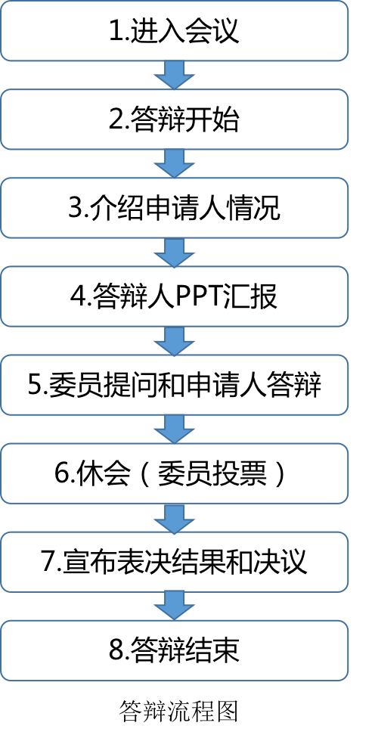
三．答辩后工作流程
1.答辩记录提交
答辩结束后，答辩秘书需及时将答辩相关材料（含录音录像、画面截屏、电子/纸质表决票、投票结果清单等）进行整理并提交所在培养单位审查，所在培养单位对该答辩进行审核，完成研究生综合管理系统答辩结果录入，答辩相关材料由所在培养单位留存。
2.材料签字
涉及到需要签字的材料，可使用电子签名。因《博士/硕士学位申请、审定表》将放入学生个人人事档案，该材料中的签字均需本人亲自签字，不可使用电子签名。

四、研究生综合管理系统操作
所有答辩研究生均需在管理信息系统完成相关操作，具体流程如下图：
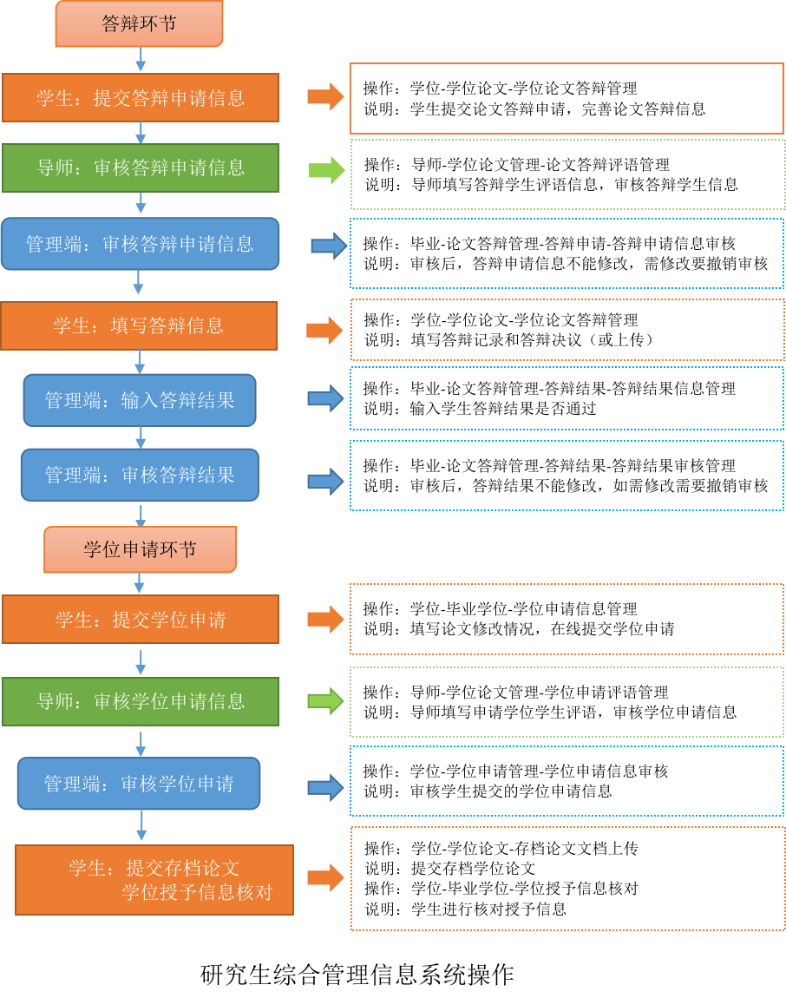
注：以上答辩组织流程仅供培养单位和研究生参考使用，在保证论文质量、答辩程序正当的前提下，可做适当调整。

